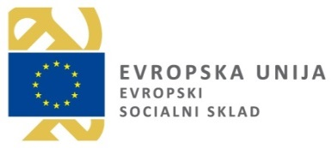
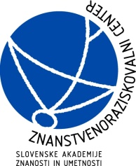

Naša šola sodeluje v projektu Spletni portal Franček, Jezikovna svetovalnica za učitelje slovenščine in Šolski slovar slovenskega jezika.

Projekt Spletni portal Franček, Jezikovna svetovalnica za učitelje slovenščine in Šolski slovar slovenskega jezika sofinancirata Republika Slovenija in Evropska unija iz Evropskega socialnega sklada.
V okviru projekta bo pripravljeno e-orodje, ki bo uvajalo učence in dijake v delo s spletnimi slovarji in spletnimi slovničnimi priročniki. Naši učenci/dijaki in učitelji bodo tako med prvimi v Sloveniji lahko uporabljali in pomagali izoblikovati:
- portal Franček.si, ki bo obsegal odgovore na vprašanja o pomenu, rabi, pomenski povezanosti (sinonimi, nadpomenke), (ne)zaznamovanosti, zvrstnosti, stilnih značilnostih, izgovoru, pregibanju, izvoru, narečni rabi in zgodovinski umeščenosti besedja slovenskega jezika;
- nov Šolski slovar slovenskega jezika;
- orodje, ki bo povezovalo slovarske vsebine s slovničnimi;
- Jezikovno svetovalnico za učitelje slovenščine in
- nabor gradiv z opisom učnih metod, ki bodo pripomogle k obsežnejši uporabi predstavljenega e-orodja pri pripravi in izvajanju pedagoških procesov in k boljši usposobljenosti učiteljev za delo na področju prožnih oblik učenja.
E-orodje bo prinašalo vsebine, posebej prilagojene vsaki od treh starostnih skupin učencev v slovenskih osnovnih in srednjih šolah (1. razred, 6.–9. razred, srednja šola). Sodelovali bomo z učitelji in učenci z 19 vzgojno-izobraževalnih zavodov s skupno 537 oddelki, ki bodo izvajali spremljavo in evalvacijo poteka in rezultatov projekta in kot multiplikatorji seznanjali z njim druge učitelje in učence. Predstavljeno spletno jezikovno e-orodje bo prvo celovito slovarsko-slovnično orodje te vrste na Slovenskem.
www.franček.si

